CELKERN OF NUCLEUS |  | ENDOPLASMATISCH RETICULUM (ER)
Bouw | -kernmembraan  =dubbel fosfolipiden membraan  <kernporiën  selectief transport ts nucleoplasma en cytoplasma  -nucleoli of kernlichaampje  <DNA, RNA en proteïne  aanmaak rRNA voor opbouw v. ribosomen  -chromatine/chromosomen  <DNA en proteïne | Bouw | Ruw ER |  | glad ER
 |  |  | <ribosomen (korreltjes)  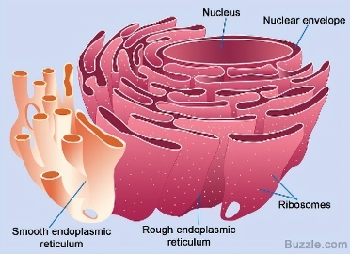 |  | -zoals RER maar zonder korreltjes
Functie | <genetisch materiaal  -replicatie DNA bij celdeling (=volledige kopie)  -transcriptie DNA mRNA (=gedeeltelijke kopie) | Functie | -opvouwen en opslag onafgewerkte proteïne  -verpakken in transportblaasjes |  | -aanmaak fosfolipiden  -opslag Ca²⁺  -stofwisseling processen
afbeelding | 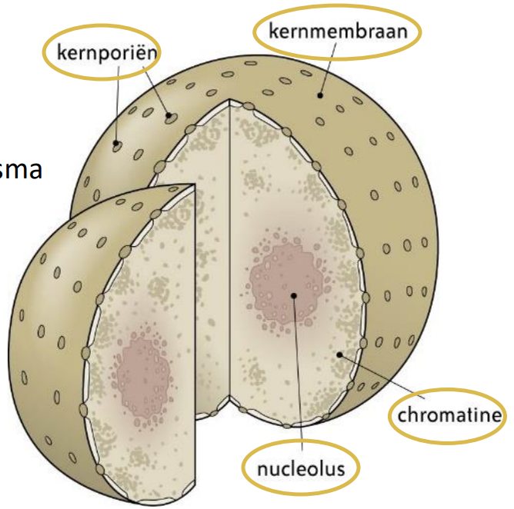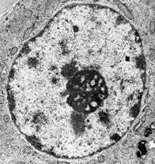 | afbeelding | 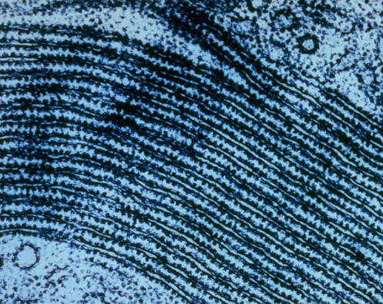 |  | 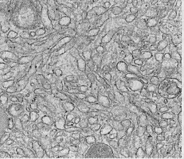
RIBOSOMEN |  | PROTEASOMEN
Bouw | -korreltjes: macromoleculaire eiwitcomplexen  -los in cytoplasma of vast in RER  <grote en kleine subeenheden  <rRNA en proteïnen (r= ribosomaal; DNA waaruit de organel zelf bestaat)  -assemblage subeenheden in cytoplasma | Bouw |  | -eiwitcomplexen
Functie | -eiwitsynthese: translatie mRNA eiwit/polypeptide (=vertalen) | Functie |  | -afbraak eiwitten via hydrolyse met signaal merkeiwit
afbeelding | 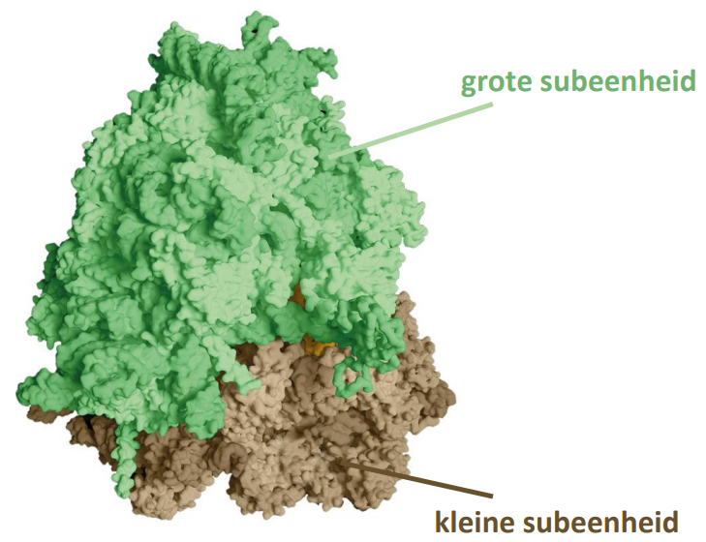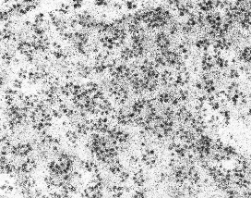 | afbeelding |  | 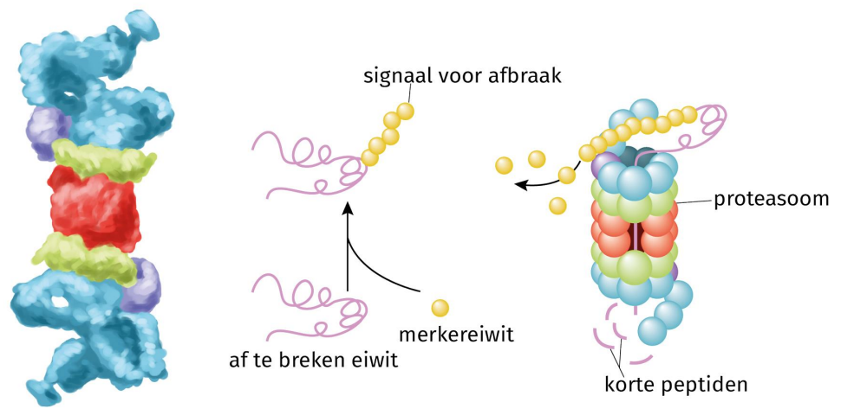

GOLGI-APPARAAT |  |  | LYSOMEN
Bouw | -cisternen (afgeplatte zakjes)  <enzymen  -lumen (holtes) |  | Bouw | -golgiblaasjes met specifieke functie  =spijsverteringsapparaat cel  -membraan  <lytische enzymen (=afbraakenzymen bv. lipase)
Functie | -nabewerking v. proteïnen  -verpakken in golgiblaasje  bestemmingen: extracellulaire (=exocytose; stof nr. buiten de cel)  intracellulaire |  | Functie | Afbraak en recyclage via de enzymen
 |  |  |  | Autofagie  =afbraak cel eigen bestanddelen  Recyclage van bouwstenen  Bv. necrose (=celdood) en apoptose (=geprogrammeerde celdood) |  | Heterofagie  =afbraak cel vreemde materiaal (extracellulaire)  Via endocytose  bv. WBC
Afbeelding | 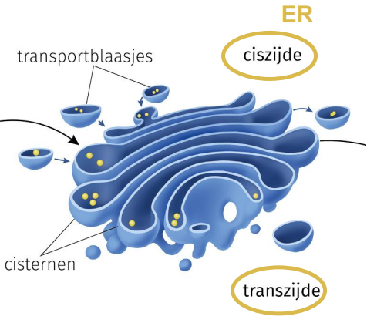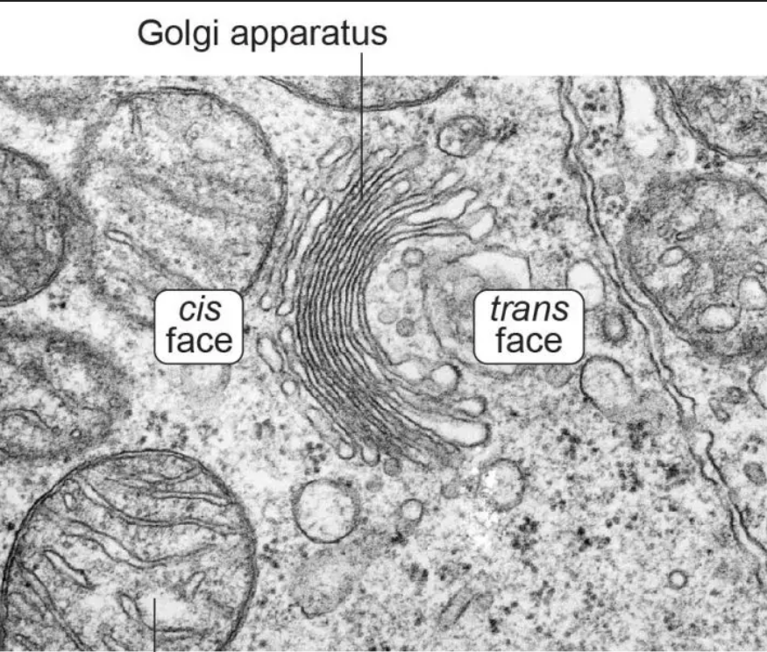 |  | Afbeelding | 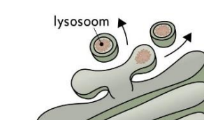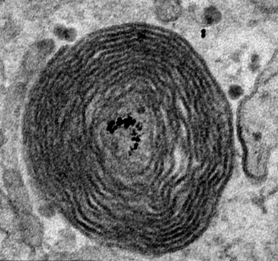
MITOCHONDRIËN |  |  | CYTOSKELET
Bouw |  | -dubbele membraan met instulpingen = cristae  +intermembraanruimte  -matrix (holte)  -vrije ribosomen  >mtDNA (mitochodriale DNA = DNA overgeërfd v.d. mama) | Bouw |  | -netwerk van proteïnevezels  -3 groepen: intermediaire filamenten  microtubulus = eiwit tubuline  microfilamenten = polymeer van eiwit actine
Functie |  | -energiecentrale v.d. cel via celademhaling  -verbranding voedsel tot ATP (=adenosinetrifosfaat)  >energie rijker covalente bindingen levert veel energie bij het afbreken van die bindingen ATPADP+Pi | Functie |  | -vorm v.d. cel handhaven  -chaotische verspreiding celorganallen voorkomen  -beweging van cellen  -structurele rol nl. cellen verbinden tot weefsel  -wegennet voor transport- en secretieblaasjes en celorganellen via motoreiwitten
Afbeelding |  | 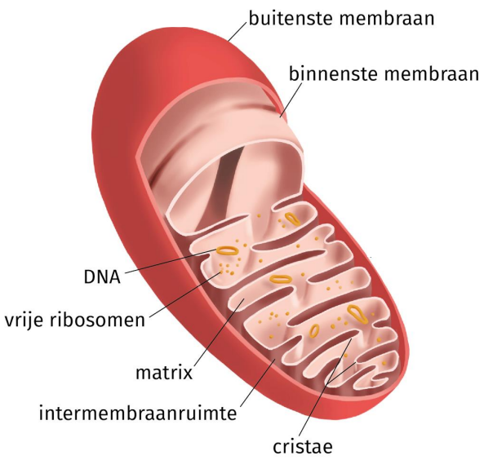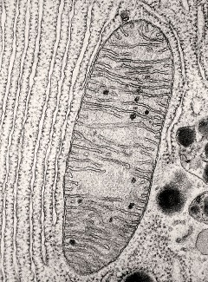 | Afbeelding |  | 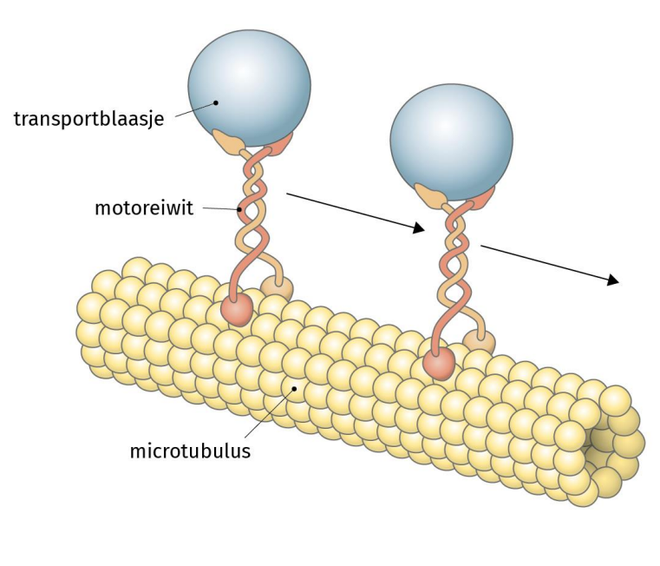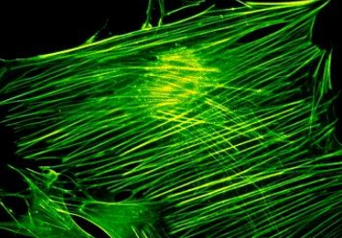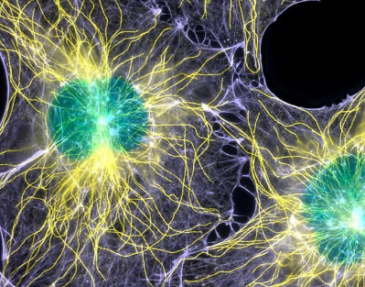

CENTROSOOM = PASTA |  |  | VACUOLE
Bouw | -centriolen paar (loodrecht op elkaar)  =cilinders van korte microtubuli |  | Bouw | -Membraan: tonoplast  <vacuolenvocht
Functie | -rol bij celdeling: vasthouden van chromosomen |  | Functie | -watervoorraad in plantencel  -opslag reserve stoffen  -stevigheid via turgordruk  -soms kleurstof  -soms toxische stoffen  -soms afbraakenzymen |  | Voorbeeld types:  -voedselvacuolen  bv. bij amoeben  -kloppendevacuolen  bv. bij pantoffeldiertjes
afbeelding | 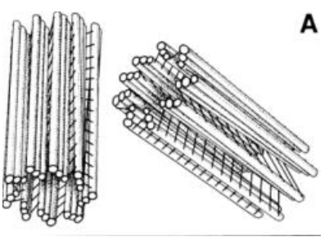 |  | afbeelding | 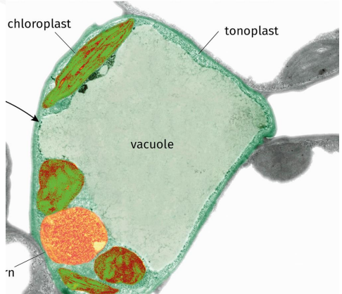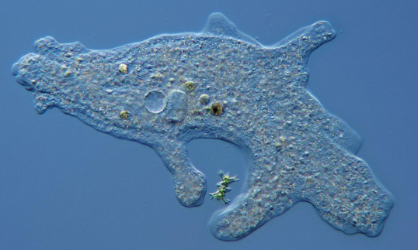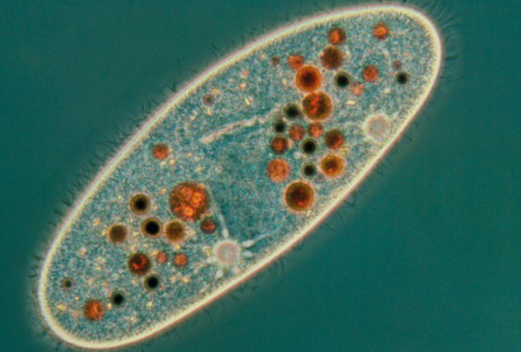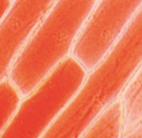
CHLOROPLASTEN = BLADGROENKORRELS |  |  | ANDERE PLASTIDEN OF PLASTEN
Bouw |  | -dubbele membraan: uitwendig en inwendig  = thylakoidmembraan > chlorofyl moleculen  -instulpingen: thylakoïden  >afgeplatte membraanzakjes: granum > thylakoid (centjes)  -holte: stroma | Bouw |  | -dubbele membraan
Functie |  | -fotosynthese:  6CO₂ + 6H₂0 –licht+chlorofylC₆H₁₂O₆+6O₂ | Functie |  | amyloplast  -opslag zetmeel |  |  | chromoplast  -pigment
afbeelding |  | 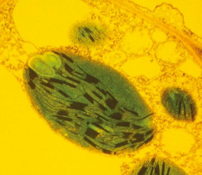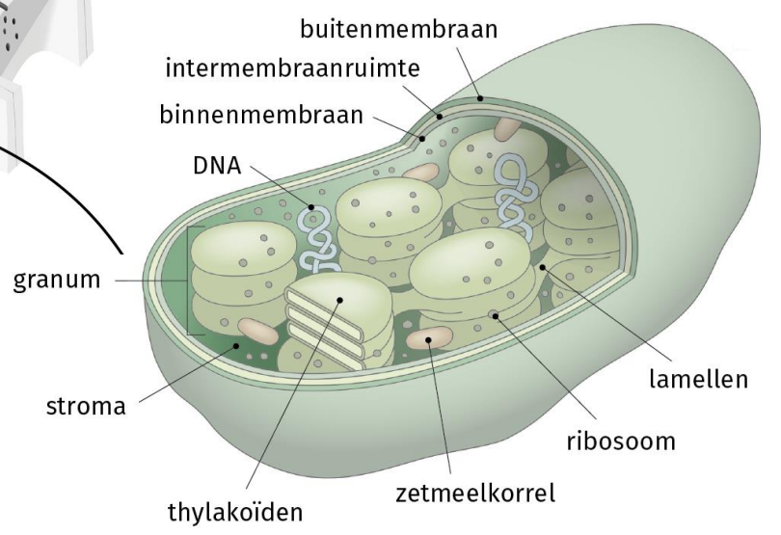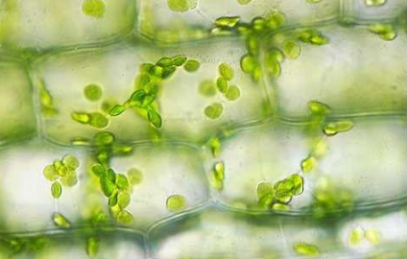 | afbeelding |  | 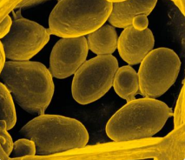 |  | 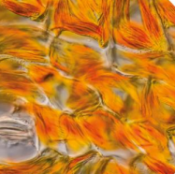

(Foto’s genomen uit handboek GENIE Biologie)

